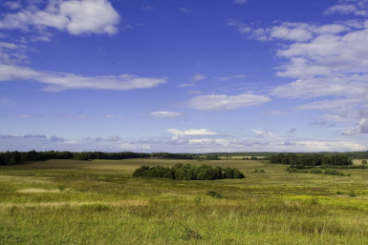
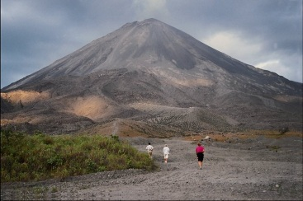
Рабочий лист урока
Тема__________________________________________________________
ВСПОМНИМ!
Что такое рельеф?____________________________________________
___________________________________________________________
Основные формы рельефа:______________________________________

Нивелир – это _________________________________
_______________________________________________
_______________________________________________

Измерение высоты с помощью нивелира
Какова высота данного холма?
_________м

Работаем с текстом учебника, параграф №13
Заполните схему:
Высота

_______________________________________________________________________________________________________________________________________________________
______________________________________________________________________________________________________________________________________________________________________

Что такое «горизонталь»? __________________________________________
_______________________________________________________________
Что такое «изогипса»?______________________________________________
______________________________________________________________
Что такое «бергштрих»?__________________________________________
______________________________________________________________
Что такое «изобата»?_______________________________________________
Способы изображения неровностей земной поверхности
Яма

Теперь применим теоретические знания на практике.
Необходимо выполнить следующие три задания

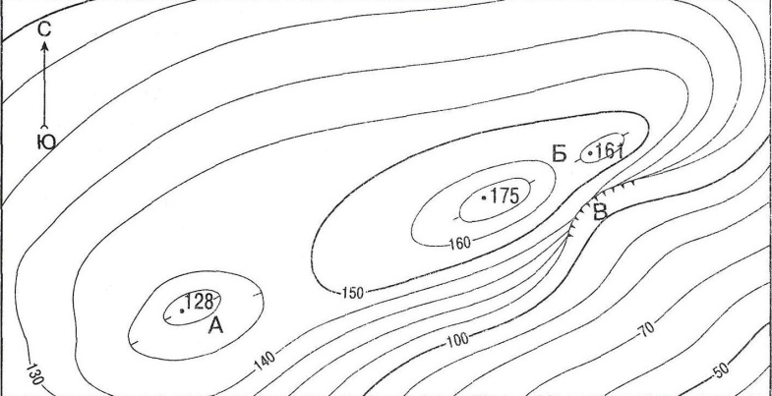
Задание 1. Определите, какие формы рельефа (А и Б) изображены на рисунке 1. Выберите правильный ответ.
А) А и Б – холмы;
Б) А – впадина, Б – два холма;
В) А и Б – впадины.

Рис. 1.
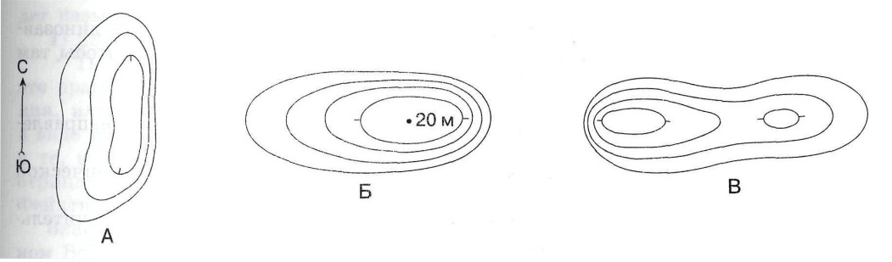

Рис.2.

Задание 2.
Даны три описания неровностей земной поверхности. Определите, к какому изображению (рис. 2) подходит каждое из них.
1) Холм высотой 20 м вытянут с запада на восток. Он имеет пологий западный склон, все остальные его склоны крутые.
2) Холм имеет две вершины. Западный склон крутой.
3) Котловина вытянута с севера на юг. Она имеет крутой восточный склон.
Задание 3. 1) Через какое количество метров проведены горизонтали на топографической карте (рис.1)?
А) через 5 м;
Б) через 10 м;
В) через 2 м.

Домашнее задание:____________________________________________________
____________________________________________________________________

